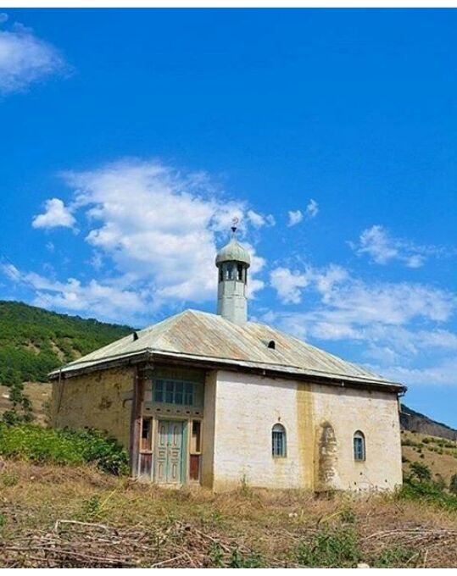
Старинная мечеть в с.Хорель.1822 год.

